**2018-2019学年第二学期预警学生学情分析报告**

**报告提要**

**一、学业预警现状**

2018-2019学年第二学期（本期、第十期、十期，下同）共1908人被学业预警，占在校在籍本科学生总数的10.38%（全校本科生基数18090人，不含2019级新生，下同）。本学期学业预警学生男女比例为2.44：1，涉及到20个本科学院，85个专业，42个民族，30个省级行政地区的学生。全校尚有不及格课程记录的学生5689人，涉及1283门课程，累计15374门次（不含公共选修和方案外课程）；其中预警学生不及格课程累计9441门次，涉及1106门课程。预警学生人均不及格课程4.948门次，同比上学年下降1.854门次。总体上，全校学业水平和学业预警水平均进一步得到提升，学业成效稳步提升。

**二、学业预警成效**

（一）**不及格总量急剧减少**

**一是不及格课程累积总量下降幅度较大**。本期全校学生不及格课程累计总量为15374门次，同比上学年下降9187门次；其中预警学生不及格课程累计数量为9441门次，同比上学年下降3674门次。

**二是学业预警学生基本保持稳定。**本期学业预警学生人数1908人，比例稳定在10.38%，预警学生男女比例稳定在2.44：1；预警类型红、橙、黄、蓝各类型预警群体比例稳定在2：2：2：4；持续预警学生（被预警2次以上）共1184人，占本期学业预警学生的62.05%，同比上学年略微降低。

**三是人均不及格门次显著下降。**本期全校人均不及格0.836门次，同比上学年显著下降0.494门次；预警学生人均不及格4.948门次，同比上学年下降1.584门次。

**四是高门次挂科人数明显降低。**本期预警学生中334人挂科7门次以上，占预警学生17.51%；581人挂科4-6门次挂科逐期增加，占预警学生30.45%。

（二）**预警水平得到提升**

**一是更多不及格课程纳入预警。**本期学业预警学生挂科占期挂科总数的61.41%，同比上学年增加8.01个百分点，**“灰色地带”学生明显减少。**

**二是各年级预警监控得到加强。**各年级更多不及格学生进入预警名单，同比上学年整体增加20.24%。本期大四学生红色预警139人，同比上学年增加21.93%；大二红色预警92人，同比上学年增加27.78%。

**三是预警课程各项数字整体下降。**各年级学生（含预警）的累计挂科总量和人均挂科门次均降低，同比上学年下降30%-45%。本期解除预警981人，新增预警744人。

**四是重点群体得到一定关注。**全校79学籍异动学生有不及格记录，预警44人。西藏籍学生预警95人，占全校西藏籍学生46.12%，同比上学年增加4.45个百分点；青海籍学生预警88人，占全校青海籍学生26.43%，同比上学年增加0.97个百分点。新疆籍预警学生98人，占全校新疆籍学生26.13%，同比上学年减少0.49个百分点。

**三、学业预警困境**

**（一）学业预警存在一定累积，成效难以提高**

当前的学业预警手段和调控措施，学校学业预警已经处于一个瓶颈，预警人数和比例保持稳定，不及格课程再难以降低。人均不及格门次下降，但“两极分化”仍然存在；预警课程的高门次挂科人数降低趋势明显，但仍然存在一定数量；学业预警结构趋于稳定，高年级预警学生工作难度仍旧较大。

**（二）辅导课程组织不到位，学业帮扶力度不够**

除英语类、数学类课程学业发展中心有组织辅导课程，其他课程相关学院很少有组织开设。全校585门预警课程同比上学年不及格人数有所增长，其中123门预警课程达到开设学业辅导课程的条件（15人次）。全校累计挂科100人以上23门，主要是物理类、体育类、思政类、数学类、英语类课程，虽同比上学年有大幅度下降，但挂科人数多。此外，电路与电子技术、电路基本理论、信号与系统、数据结构、创践——大学生创新创业实务（智慧树网络课程）全校挂科也超过100人次。

**（三）学校信息化水平不足，学业预警手段有限**

精准预警耗时费力，精准帮扶着力点少。学业预警高度依赖信息化水平，但我校学业预警工作还停留在EXCEL文档和纸质文档工作模式。学校基础信息数据的整合明显短板，相关职能部门敝帚自珍，不愿共享数据。数据挖掘已成为学业预警的主流方向，如综合分析家庭、高考、兴趣等入学信息，对新生学前背景进行预判，针对性采取学业指导预案；部分高校集成生活数据、课程成绩数据、身心健康数据、教师教学数据、心理健康数据、评奖评优数据、毕业数据等日常管理数据，对学生学习过程数据进行综合分析，挖掘优秀学生和“困难生”学业轨迹，指导学业帮扶；创建消费、图书馆、门禁、WIFI探针等以一卡通为数据基础的分析系统，分析学生行为导向，为学生学业行为提供可行参考。

**（四）学校专职辅导员紧缺，学业帮扶投入有限**

当前本科学院中副书记20人，在编专职辅导员56人（1人借调），非编专职20人，兼职37人（33人为在读研究生）。尚未真正落实1：200配置思政专职辅导员，1：400配置兼职辅导员。学校赋予辅导员的职能较多，一套班子，多套业务系统，信息化水平不高，高校事务越来越多积压在辅导员工作上，所谓的辅导员专家化、职业化渐行渐远。重点学生、突发事件、行政事务占据主要工作时间，思政工作举步维艰，以文件应文件就是常态。甚至，部分学院辅导员每学期都极难完成所负责年级学生宿舍走访，更不用谈学业辅导具体落实。

**（五）学业指导专业队伍缺乏，行政化体制有一定制约**

学校层面未能在制度层面给与实际配套。学业发展中心当前仍然是行政化体制，涉及的业务极多，如全校学风建设，在校生奖学金评选、校友奖学金评选、学业预警与学情分析、学业帮扶、辅导咨询，又搞创新工作，又要落地实施，仅中心2人就艰难完成。经调研，复旦大学在人事制度上设置1：20的导师学生配比，重庆邮电大学量化本科生导师制，并写进人事晋升考核的条款里。清华大学学业发展中心6人为专职行政人员，28人各学院教授导师团队，以研究生实施朋辈辅导的线上线下咨询师队伍超过200人，中心人员基本NACADA学业指导师认证。

**（六）学工与教务两大核心部门需要深度融合，其他部门职能缺失**

“教风建设”与“学风建设”在出发的角度上是有区别，但实质是一体，就是推进学生学业。虽然学校相关会议落实了主体责任单位，但也将部门之间的协作不足。造成建设效果浮于表面，“教风”成为考察教师有没有上课，“学风”成为考查学生有没有到课堂学习，学风教风未能形成关联，未有效解决学生群体本质问题。工作方式处于人工排查阶段，现有的信息化手段如摄像头、教室打卡机等信息化设备使用层次低，实效不强。

**四、对策及建议**

**（一）加强师资队伍建设**

加快落实学院导师方案，提升教师队伍教书育人的使命感与责任感，落实学院导师在职称晋升、评优评先等方面的考核；提升非编专职辅导员工作保障。加快人事制度改革，推进学院专兼职辅导员工作队伍同工同酬，打通职业发展渠道；加强舍生活辅导员队伍建设，生活辅导员成为学院开展工作重要队伍，提升岗位人员配置，转变工作职能，将思政工作融入宿舍育人环节迫在眉睫。

**（二）落实建档跟踪机制**

学院组建导生团队，落实学业预警学生建档工作。将党员干部、班团干部、社团干部、寝室长等学生骨干纳入工作体制，建立“一对一”结对子小组，发挥朋辈帮扶力量，实施跟踪帮扶。学校导生团队落实指导、监督、考核机制，对学院导生团队出现的问题和困难，及时做好处置和上报。

**（三）加强工作技能培训**

积极开展辅导员和学生干部队伍的技能培训。积极组织辅导员校外培训，给与更多赋能，提升辅导工作质量。校内开展学生干部队伍培训，以讲座、主题讨论等形式，充分关注专业发展前景和就业前景，提升学业规划层次，重点剖析各阶段专业学习目标和个人特点，培养自我学习意识，增强自我管理能力。开发学业辅导工作手册，重点在人际沟通、学业辅导与心理健康咨询技能上，在学业与生涯规划方面下功夫。

**（四）加大基础资源投入**

加大基础设施建设，完善人脸识别系统，实施无感知精准定位学生行为轨迹，强化学业预警工作过程管理；加大信息系统建设，学工、教务、现教、招就、团委、双创、图书馆等部门打破“各管一摊”信息壁垒，实现协同共管；加大基础制度革新，尽快落实导师制，提升人、权、物等资源配给，保障学生工作开展进度。

**（五）建立标准化体系**

学业发展中心加强标准化建设，对学校学业指导与帮扶的整体规划、过程、实效指导评估。整合现有的设施、手段以及工作业务流程，加强人力资源投入，完善学业指导体系。加强辅导员队伍的学业辅导专业认证，努力与国内一流高校接轨，与国际接轨。制定学业困难学生标准化预案，分类指导。

**（六）加强“两微一端”建设**

以网络思政为触角，以通识教育为引领，打造一批学业辅导专业团队，从学生需求出发，积极整合各类学习资源与网络平台。促进师生交流和学生自我教育，形成学生发展与导师指导的互动，探索第一课堂和第二课堂的相互促进，在过程中形成个体指导、资源支持、能力提升、成效评估、学习反馈的工作模式。

**（七）加强学业帮扶力度**

进一步落实“三全育人”，“四个回归”等精神内涵，学院应从完善学院学业辅导课程体系建设，督促老师进学生宿舍，加快本科生导师制实施，创新学业辅导形式等方面，完善学业帮扶体系。

目录

一、前言 1

（一）相关理论基础 1

1.学业困难学生 1

2.学业预警机制 1

3.过程性评价理论 1

4.人本主义教育理念 1

5.学业预警与精准帮扶 2

（二）学业预警分析报告形成及发展 2

（三）学情分析报告相关内容 3

1.名词释义 3

2.数据来源及修正 3

3.预警报告关注重点 3

4.学业预警指数构建 3

二、预警发展趋势 5

1.预警人数趋势 5

2.预警学生不及格门次趋势 5

3.预警学生人均不及格门次趋势 5

4.预警学生男女比例趋势 6

5.预警学生不及格课程情况 6

6.预警学生预警类别趋势 7

三、本期预警相关数据 8

1.学院分布 8

2.预警类别 9

3.年级分布 9

4.民族分布 9

5.地区分布 10

6.学籍情况 10

7.挂科情况 10

8.挂科类型 10

9.学业预警研判 11

**2018-2019学年第二学期学业预警学生情况分析报告**

# 一、前言

## （一）相关理论基础

1.学业困难学生

学业困难学生主要表现为三类特征：一是在学习上存在明显交流沟通障碍，以边疆少数民族学生为主，生活习惯、人际交往、学习方法等存在的差异，导致学习积极性不高，出现旷课、挂科等现象；二是学业基础较差，在知识的获取、理解、运用等认知上存在结构性缺陷，不能通过本专业所学相关课程，理工科学生较多；三是因身心诱因、家庭环境、经济水平、社会活动等外部因素，一定程度影响学生正常学业发展。这三种状态都容易引发学生学习动力不足，学生极易表现出一定的厌学、自我消极，对学习缺乏热情，甚至排斥学习，以至不能在规定的年限完成学业修业年限内顺利毕业。

2.学业预警机制

有学者认为学业预警指高校依据学籍管理办法和各专业人才培养计划的有关规定，利用信息技术等手段，对学生的学习情况进行统计，对学生可能或已经发生的学习问题和学业困难进行告知和警示，并采取相应帮扶措施，通过学校、家长、学生三方之间的沟通合作，确保学生顺利完成学业的一种危机干预制度。[1]因此，学业预警机制主要是通过跟踪学生学习状态，发现异常学习行为并及时预警，以帮助学生顺利完成学业。

3.过程性评价理论

学业预警是以过程性评价为主，重点关注学业困难学生修读年限内的学业情况，采取目标与过程并重的价值取向,对学习的动机、效果、过程以及与学习密切相关的非智力因素进行全面的评价。[2]如考试成绩、学分修得、选课、旷课、学习态度、违纪等指标，判断其是否达到预警标准，是对学生是否能正常毕业，实现育人目标的评价方式的一种补充。

4.人本主义教育理念

学生是高校管理工作围绕的主体，人本主义理论切合当前教育理念，提倡个人的理性，对认识人的主体地位起到积极作用。[3]一方面尊重人个性主体，能够极大提高学生积极性，发挥学生自主学习能力，且能够很好契合我党十六届三中全会以来提出“坚持以人为本，树立全面、协调、可持续的发展观，促进经济社会和人的全面发展”策略，符合教育需求。

5.学业预警与精准帮扶

学业“精准帮扶”是指高校针对不同的“学困生”，精准识别其学业问题产生的原因，通过差异化的帮扶形式，提升帮扶措施与“学困生”需求之间的契合度，最大限度发挥帮扶措施的效能。[4]精准识别“学困生”是做好学业预警的关键，也是做好精准帮扶工作的前提。

## （二）学业预警分析报告形成及发展

学业发展，是学生入学的初衷，是大学期间的主业，也是开拓未来的基点。肩负着服务党和国家民族工作大局,服务少数民族和民族地区经济社会发展,更好地推进民族地区的小康社会建设,促进民族团结、实现共同进步,构建社会主义和谐社会和实现中华民族的伟大复兴的特殊使命。为培养优秀的少数民族人才，还需高度重视学业发展工作，通过实施学业帮扶，落实立德树人的根本任务。

《国家中长期教育改革和发展规划纲要（2010-2020年）》明确指出要：“建立学习困难学生的帮助机制”，教育部《关于全面提高高等教育质量的若干意见》（教高〔2012〕4号）文件提出注重创新，以体制机制改革为重点，鼓励地方和高校大胆探索试验，加快重要领域和关键环节改革步伐。国家教育“十三五”规划提出高校教育全面实行学分制，要求强化大学生自我教育、自我管理、自我服务教育功能。部分少数民族大学生进入大学后无所适从、迷失自我，极易被“边缘化”。在培养学生自主性同时，也增加了学业难度，人才培养质量下降，大学生退学率居高不下。

我校历年招60%以上是少数民族学生，且来自边疆少数民族地区学生比重较大，不及格率较高，未能及时毕业人数较多。历年民族院校工作和研究表明，各地区少数民族差异较大，尤其是来内地学习的少数民族学生，相对于内地学生，学习基础较差，学习方式、学习能力存在不足，面临着文化、学习与人际交往等方面的适应问题[5]，在学习上缺乏高标准要求，主动性不强[6]，学业问题已经成为民族院校的亟待解决问题。

因此，结合当前国家教育政策和我校实际情况，制定并颁发学业预警相关文件即民大发〔2015〕3号文和38号文，文件要求各学院每学期实施学业预警，撰写学业预警报告，开展学业帮扶工作。学业预警工作的开展，极大程度增强我校学生学业水平，是我校预防学生学业危机、帮助学生提升学业成绩、规范并增强学院教学管理工作的有效手段。以下是学业预警操作流程图：

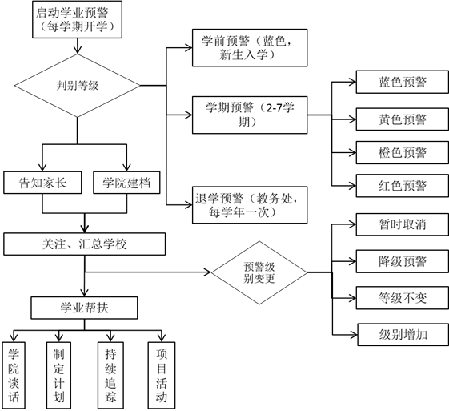

图表 1：学业预警流程图

## （三）学情分析报告相关内容

1.名词释义

按照学业预警的学期顺序，报告将2014-2015学年第一学期简称“一期”。以此类推，“四期”即2015-2016学年第二学期，“六期”即2016-2017学年第二学期，“八期”即2017-2018学年第二学期，“十期”（本期）即2018-2019学年第二学期。

2.数据来源及修正

最终确定预警人数1908人，本期在校在籍学生本科生人数18384人（不包含2019级新生）。排除重复课程、公共选修课程、方案外课程，本次纳入分析的不及格课程共15374门次，其中预警学生共9441门次。此外，报告也对往期相关数据做出修正。

3.预警报告关注重点

一是预警数据统计，报告针对预警学生人数、不及格课程门次数量、预警类别、男女比例、人均不及格门次等方面，统计往期数据并从中研判学校整体学业情况。二是从部分人口统计学变量角度分析预警学生存在的特征，如学院、年级、民族、地区、学籍等情况，进一步定位学业预警学生表征形式，为学院实施学业预警落实到人，提供研判支持。

4.学业预警指数构建

报告尝试从专业维度构建学业预警研判指标，指标由**学业水平**（EL，Education Level）、**预警水平**（EWL，Early-Warning Level）、**预警成效**（EWR，Early-Warning Result）三部分可观测数据构成的自变量。

（1）学业水平主要从专业（预警）学生课程不及格情况和人数比例角度构建，反映是专业整体的学业情况。包含预警人均不及格门次（A-EWFC）、专业人均不及格门次（A-MFC）、不及格学生专业占比（P-FSM）、预警学生人数专业占比（P-EWFM）比例四项指标。

（2）预警水平主要从学院实施预警策略角度构建，反映的是学院对当前学情的判断和工作重点。包含预警学生挂科门次占比（P-EWFC）、预警类别均值（A-EWC）两项指标。

（3）预警成效主要从相邻两期预警结果对比构建，反映的是学院存在工作难点，以及预警工作的结果。包含专业预警相对迸发率（EWR1）、持续预警学生比例（P-CEWM）、持续预警内部成效（EWR2）三项指标。其中，专业整体成效是由各专业解除预警比例和新增预警比例的差值，一是反映专业整体预警成效，差值越大反映专业整体预警迸发率越高；二是持续预警学生比例，比例越大,高风险群体越多；三是持续预警学生内部成效，由持续预警学生中预警级别降低比例和级别增加比例的差值，比值越大，持续预警内部成效越低。

|  |  |  |  |
| --- | --- | --- | --- |
| **一级指标** | **二级指标** | **三级指标** | |
| 高数值（比例） | 低数值（比例） |
| 学业水平（EL） | 预警人均不及格门次（A-EWFC） | 高学业难度 | 低学业难度 |
| 专业人均不及格门次（A-MFC） |
| 不及格学生专业占比（P-FSM） | 高挂科比例 | 低挂科比例 |
| 预警学生人数专业占比（P-EWFM） |
| 预警水平（EWL） | 预警学生挂科门次占比（P-EWFC） | 高预警比例 | 低预警比例 |
| 预警类别均值（A-EWC） | 高预警程度 | 低预警程度 |
| 预警成效（EWR） | 专业预警相对迸发率（新增-减少）（EWR1） | 高预警相对迸发率，低成效 | 低预警相对迸发率，高成效 |
| 持续预警学生比例（P-CEWM） | 高风险群体 | 低风险群体 |
| 持续预警内部成效（增加-降低）  （EWR2） | 低成效 | 高成效 |

图表 2：学业预警指标

# 二、预警发展趋势

1.预警人数趋势

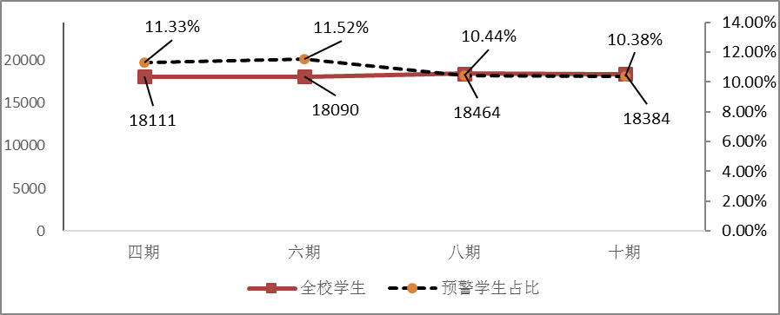

图表 3：同期全校学生及预警学生人数百分比分布

**全校预警学生人数比例保持稳定。**如图表3所示，本期预警人数共1908人，占全校学生（不含新生）10.38%，同比上学年预警比例下降0.06个百分点。

2.预警学生不及格门次趋势

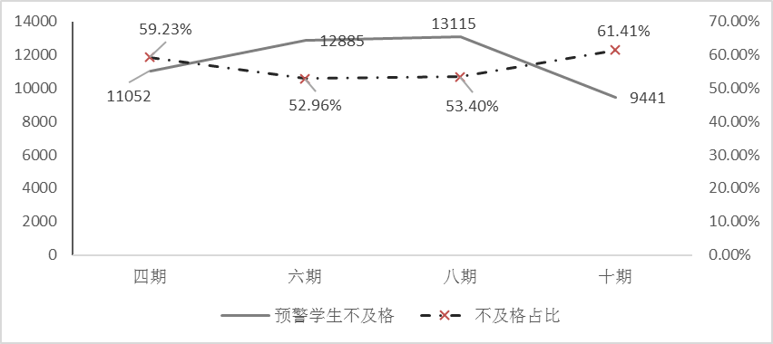

图表4：同期全校预警学生不及格门次及百分比分布

**全校学生（含预警）不及格课程累计总量减少。**如图表4所示，**同比往期，学业预警学生进入转折期，**本期全校学生不及格课程数量骤减为15374门次。其中预警学生不及格课程数量为9441门次，占本期全校不及格课程总数的61.41%，同比上学年增加8.01个百分点，表明更多不及格学生被预警。

3.预警学生人均不及格门次趋势

**全校学生（含预警）人均尚不及格门次降低**。如图表4所示，其中，本期全校（预警）学生人均不及格门次门次分别为0.836门次和4.948门次。

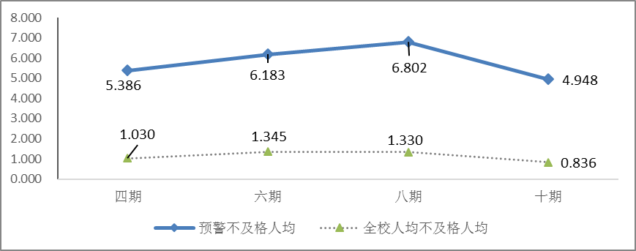

图表2：同期全校预警学生人均不及格门次分布

4.预警学生男女比例趋势

**全校学生（含预警）男女比例趋于平稳。**如图表5所示，本期全校（预警）学生男女比例分别为0.61：1和2.44：1。

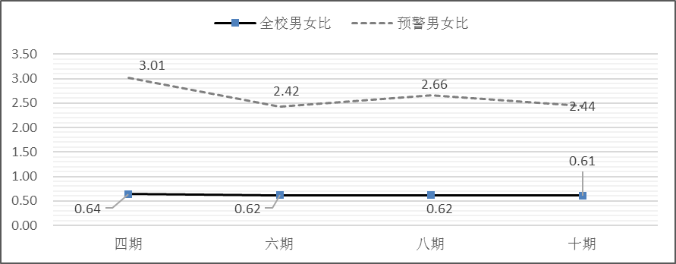

图表3：同期全校预警学生男女比例分布

5.预警学生不及格课程情况

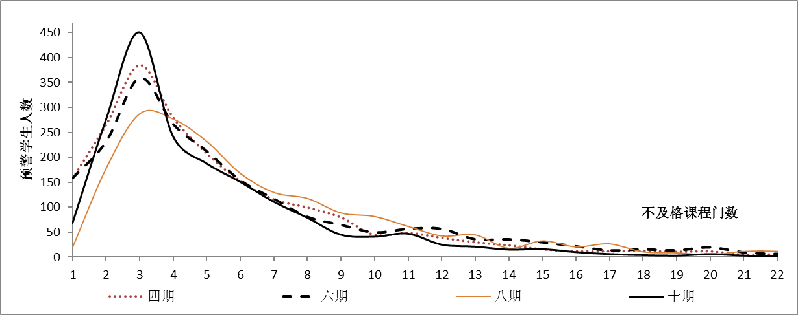

图表4：同期全校预警学生不及格课程分布（1）

（1）**学业辅导工作成效明显，后期学业辅导工作难度有所降低。**如图表6所示，中低门次（4-6）挂科共581人，这部分**不及格课程学生数量明显减少，**占本期挂科学生30.45%。

（2）**高挂科预警学生减少，但存量较大。**如图表6所示，挂科7门以上相比往期逐期减少，共334人，占预警学生总数的17.51%。

（3）**毕业生学业压力仍然较大。**如图表7所示，大四598人被预警，其中6门以上的挂科学生有174人。此外，本期挂科2-3门次的学生主要是大二学生，须加强学业干预，防止向高挂科门次转变；大一存在22人因边疆地区学业基础差和2人留级被预警。

|  |  |  |  |  |  |
| --- | --- | --- | --- | --- | --- |
| **挂科门次** | **大四** | **大三** | **大二** | **大一** | **总计** |
| 1 | 36 | 14 | 18 |  | 68 |
| 2 | 78 | 72 | 126 |  | 276 |
| 3 | 123 | 143 | 184 | 2 | 452 |
| 4 | 67 | 89 | 86 |  | 242 |
| 5 | 48 | 90 | 50 |  | 188 |
| 6 | 45 | 69 | 37 |  | 151 |
| 6门以上 | 174 | 219 | 52 | 0 | 445 |
| 公选课或学业基础差 | 27 | 16 | 21 | 22 | 86 |
| **总计** | 598 | 712 | 574 | 24 | 1908 |

图表5：同期全校预警学生不及格课程分布（2）

6.预警学生预警类别趋势

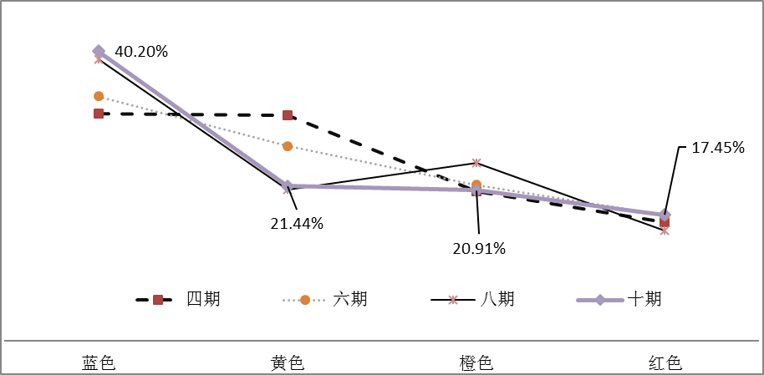

图表6：同期预警学生的预警类别对比（1）

**各类型预警群体基本保持稳定，但学业预警工作难点仍然存在。**如图表8所示，同比往期各类预警变化不大，其中红色预警比例稳定在17%，橙色预警比例在21%，黄色预警比例在21%，蓝色预警保持较高群体，占本期预警学生40.2%。

**大四预警学生存在两极分化。**如图表9所示，同比上学年大四总体预警比例降低2.92个点，变化不大；但本期大四年级红色预警比例同比上学年高出21.93个百分点，蓝色预警同比增加23.91个百分点。

**大二预警学生学业较为困难。**如图表9所示，同比上学年橙色和红色预警比例有所增加，其中红色预警同比上学年高出27.78个百分点。

|  |  |  |  |  |  |  |  |  |  |  |
| --- | --- | --- | --- | --- | --- | --- | --- | --- | --- | --- |
| **预警类别** | **大四** | | **大三** | | **大二** | | **大一** | | **总计** | |
| **人数** | **同比** | **人数** | **同比** | **人数** | **同比** | **人数** | **同比** | **人数** | **同比** |
| **蓝色** | 228 | ▲23.91% | 270 | ▽-14.29% | 247 | ▽-2.76% | 22 | ▲22 | 767 | ▲1.86% |
| **黄色** | 115 | ▽-12.88% | 185 | ▲33.09% | 107 | ▽-19.55% | 2 | ▲2 | 409 | ▲1.24% |
| **橙色** | 116 | ▽-37.63% | 155 | ▽-7.74% | 128 | ▲4.92% | 0 | ▽0 | 399 | ▽-16.18% |
| **红色** | 139 | ▲21.93% | 102 | ▽-6.42% | 92 | ▲27.78% | 0 | ▽0 | 329 | ▲11.9% |
| **总计** | 598 | ▽-2.92% | 712 | ▽-2.6% | 574 | ▽-1.2% | 24 | ▲24 | 1908 | ▽-1.04% |

图表7：同期预警学生的预警类别对比（2）

# 三、本期预警相关数据

1.学院分布

如下图表10所示，本期预警人数1908人，占全校本科学生的10.38%，同比比上学年，全校预警学生比例减少0.06个百分点，各学院预警比例增减不大。11个学院预警百分比同比上学年略有上升，其中生物医学工程学院本期预警122人，占本学院学生人数18，1%，同比上学年增加3.94个百分点；体育学院本期预警27人，占本院学生人数的10.71%，同比上学年增加3.26个百分点；经济学院本期预警215人，占本院学生人数的10.77%，同比上学年增加2.18个百分点。

|  |  |  |  |  |  |
| --- | --- | --- | --- | --- | --- |
| **序号** | **学院** | **本期预警人数** | **本期学院基数** | **本期预警百分比** | **同比浮动** |
| 1 | 生物医学工程学院 | 122 | 674 | 18.10% | ▲3.94% |
| 2 | 体育学院 | 27 | 252 | 10.71% | ▲3.26% |
| 3 | 经济学院 | 215 | 1997 | 10.77% | ▲2.18% |
| 4 | 公共管理学院 | 123 | 851 | 14.45% | ▲1.49% |
| 5 | 外语学院 | 39 | 721 | 5.41% | ▲1.27% |
| 6 | 电子信息工程学院 | 236 | 1288 | 18.32% | ▲1.18% |
| 7 | 音乐舞蹈学院 | 14 | 403 | 3.47% | ▲1.04% |
| 8 | 民族学与社会学学院 | 38 | 725 | 5.24% | ▲0.75% |
| 9 | 管理学院 | 128 | 1734 | 7.38% | ▲0.65% |
| 10 | 数学与统计学学院 | 106 | 716 | 14.80% | ▲0.31% |
| 11 | 药学院 | 182 | 942 | 19.32% | ▲0.27% |
| 12 | 资源与环境学院 | 56 | 482 | 11.62% | ▽-0.01% |
| 13 | 文学与新闻传播学院 | 45 | 1543 | 2.92% | ▽-0.35% |
| 14 | 马克思主义学院 | 4 | 215 | 1.86% | ▽-0.48% |
| 15 | 法学院 | 44 | 897 | 4.91% | ▽-0.51% |
| 16 | 生命科学学院 | 74 | 659 | 11.23% | ▽-0.99% |
| 17 | 美术学院 | 17 | 991 | 1.72% | ▽-1.53% |
| 18 | 化学与材料科学学院 | 135 | 917 | 14.72% | ▽-1.81% |
| 19 | 教育学院 | 21 | 413 | 5.08% | ▽-2.1% |
| 20 | 计算机科学学院 | 282 | 1964 | 14.36% | ▽-4.58% |
| **总计** | | **1908** | **18384** | **10.38%** | **▽-0.06%** |

图表8：2018-2019学年第二学期各学院预警学生统计情况

此外，往期数据对比表明，各学院差异较大。电子信息工程学院、生物医学工程学院、药学院三个理工科本期预警比例为18%-19%规模，远高于全校平均水平；化学与材料科学学院、数学与统计学院、公共管理学院、计算机科学学院以理工科为主，本期靠近（14%-15%）规模，较高于全校平均水平；资源与环境科学学院、生命科学学院、经济学院、体育学院四个学院预警比例（10%-12%）接近全校平均水平，趋于稳定。管理学院、教育学院、民族学与社会学学院、教育学院、法学院，本期预警比例（4%-7%）较低于全校平均水平，波动明显，有上升趋势。音乐舞蹈学院、文学与新闻传播学院、马克思主义学院、美术学院，学生预警人数逐期下降，，本期预警比例（1%-4%）远低于全校水平。

**同期各学院预警情况详见附件1。**

2.预警类别

本期全校蓝色预警767人，黄色预警409人，橙色预警399人，红色预警329人。同比上学年红色预警学生增加35人，橙色预警减少77人。其中，生物医学工程学院黄色以上预警学生增加33人，占学院本期预警学生27.05%。经济学院橙色以上预警学生增加34人，占学院预警学生的15.81%。

**本期各预警类别预警人数详见附件2。**

3.年级分布

本期全校学业水平整体好转，学业控制加强。各年级学生（含预警）累计挂科总量和人均挂科门次均降低，同比上学年下降30%-45%。各年级更多不及格学生进入预警名单，同比往年整体增加20.24%。

**各年级预警情况详见附件3。**

4.民族分布

本期有42个民族存在预警学生。同比上学年，有19个民族学生预警比例有所上升。其中，汉族学生预警594人，占全校汉族学生8.04%，同比上学年增加11人；土家族学生预警247人，占全校土家族学生10.61%，同比上学年增加22人；回族学生预警234人，占全校回族学生11.39%，同比上学年增加11人。此外，藏族学生预警125人，维吾尔族预警54人，人口较少民族共预警54人。

**本期各民族预警情况详见附件4。**

5.地区分布

本期有11个地区学生预警比例有所增加。包含上海、北京、陕西、西藏、海南、江西、浙江、青海、湖北、山东、宁夏。其中，西藏籍学生预警95人，占全校西藏籍学生46.12%，同比上学年增加4.45个百分点；青海籍学生预警88人，占全校青海籍学生26.43%，同比上学年增加0.97个百分点。湖北籍学生预警307人，占全校湖北籍学生9.15%，同比上学年增加0.94个百分点。此外，湖北、广西、湖南、贵州地区预警学人数超过100人；新疆籍预警学生98人，占全校新疆籍学生26.13%，同比上学年减少0.49个百分点。

**本期各地区学生预警情况详见附表5。**

6.学籍情况

全校共有112人出现学籍异动，其中79人有不及格记录。学籍异动且不及格学生被预警44人。其他35有不及格记录情况的学籍异动学生，请学院务必加强关注，并积极排查风险点。

**有不及格记录的学籍异动学生详见附表6。**

7.挂科情况

本期全校共有1283门课程累计不及格，其中1106门课程被预警。585门预警课程同比上学年不及格人数有所增长，123门预警课程达到开设学业辅导课程的条件（15人次）。全校累计挂科100人以上23门，主要是物理类、体育类、思政类、数学类、英语类课程，虽同比上学年有大幅度下降，但挂科人数多。此外，电路与电子技术、电路基本理论、信号与系统、数据结构、创践——大学生创新创业实务（智慧树网络课程）全校挂科也超过100人次。除英语类、数学类课程学业发展中心有组织辅导课程，其他负责课程相关学院须加强辅导课程组织。

**挂科15人以上预警课程详见附件7。**

8.挂科类型

从课程类型角度，公共必修课、基础必修课、专业必修课三类课预警学生所占全校不及格课程62.67%，同比上学年下降9.08个百分点。创业学分累计不及格同比上学年有所下降，但存量较多，全校仍有244人，学院需要关注学生创业学分修读情况。

**各类课程类型详见附件8。**

9.学业预警研判

|  |  |  |  |  |  |  |  |  |
| --- | --- | --- | --- | --- | --- | --- | --- | --- |
| **指标** | | **均值比较** | | | | **配对t检验** | | |
| **本期均值** | **本期标准差** | **上年均值** | **上年标准差** | **均值** | **标准差** | **显著性** |
| 学业水平（EL） | A-MFC | 2.465 | 0.785 | 2.928 | 1.167 | -0.463 | 0.678 | 0.000 |
| A-EWFC | 4.841 | 1.806 | 6.011 | 2.677 | -1.170 | 2.078 | 0.000 |
| P-FSM | 0.296 | 0.154 | 0.372 | 0.147 | -0.075 | 0.098 | 0.000 |
| P-EWFM | 0.095 | 0.065 | 0.095 | 0.069 | 0.000 | 0.043 | 0.943 |
| 预警水平（EWL） | P-EWFC | 0.561 | 0.207 | 0.450 | 0.206 | 0.111 | 0.167 | 0.000 |
| A-EWC | 1.967 | 0.561 | 1.867 | 0.737 | 0.100 | 0.622 | 0.143 |
| 预警成效（EWR） | P-CEWM | 0.600 | 0.222 | 0.566 | 0.271 | 0.035 | 0.279 | 0.257 |
| EWR1 | -0.013 | 0.050 | -0.005 | 0.040 | -0.007 | 0.051 | 0.214 |
| EWR2 | 0.035 | 0.166 | 0.025 | 0.239 | 0.010 | 0.240 | 0.707 |

图表9：2018-2019学年第二学期各专业学业指数均值差异

注：t检验显著性P>0.05，差异不显著，t检验显著性P<0.05，差异显著。

（1）**全校整体的学业水平进一步提高，专业（预警）学生人均不格课程门次（A-MFC/A-EWFC）专业不及格学生人数比例（P-PSM）等数值均明显下降**。全校各专业人均不及格门次（A-MFC）均值同比上学年平均下降0.463门次，全校各专业预警学生人均不及格门次（A-EWFC）均值同比上学年平均下降1.17门次，全校各专业不及格人数比例（P-FSM）均值同比上学年平均下降7.5个百分点，显著性为0均小于0.05，变化显著。此外，本期各专业预警学生人数占比（P-EWFM）同比上学年，变化不大。

（2）**全校整体的学业预警水平进一步提高，各专业预警学生挂科占比（P-EWFC）明显上升。**同比上学年，各专业预警学生挂科占不及格总数的比值上升11.1个百分点，变化显著。表明“灰色地带”学生进一步减少，各学院实施预警时将更多的不及格学生纳入体系，重点督促。但从预警均值（A-EWC）来看，本期预警均值1.967，虽然同比上学年增加0.1个点，但变化不显著。

（3）全**校整体预警成效保持较为稳定，同比上学年本期持续预警学生（P-CEWM）同比往年相对增加，专业预警迸发率（W-EWR1）相对减少，但持续预警学生内部成效（W-EWR2）相对减弱。**本期持续预警学生所占本期预警学生比例（P-CEWM）为60%，同比上学年增加3.5个百分点。本期专业预警相对迸发率（W-EWR1）得到减缓为-1.3%，同比上学年降低0.7个百分点。本期持续预警内部成效（W-EWR2）有所降低为3.5%，同比上学年增加了1个百分点。

**综合指数详见附件9。**

**同比数据详见附件10。**

1. 刘美凤. 高校本科生学业预警制度研究[D].陕西师范大学,2017.
2. 高凌飚.关于过程性评价的思考[J].课程.教材.教法,2004(10):15-19.
3. 魏宁馨. 民本思想、人本主义与以人为本的历史观探究[D].哈尔滨工业大学,2007.
4. 陈祥云.高校“学困生”精准帮扶机制研究[J].高教学刊,2017(24):58-60.
5. 王志梅,曹冬,崔占玲.内地少数民族学生心理适应性研究现状[J].中国学校卫生,2013,34(01):127-128.
6. 孙玉兰.少数民族大学生的智力素质特点[J].民族教育研究,2004(02):33-37.